पद्मनाभस्वामी: रहस्यमय दार आजपर्यंत कोणीही उघडलेले नाही

भारतातील तिरुवनंतपुरममध्ये पद्मनाभस्वामी नावाचे एक मंदिर आहे, ज्यामध्ये आठ गुप्त कक्ष आहेत जे रहस्ये आणि अविश्वसनीय खजिना लपवतात. या आठपैकी, अधिकाऱ्यांनी आधीच सात उघडण्यात व्यवस्थापित केले आहे, परंतु त्यांच्या प्रवेशास प्रतिबंध करणार्‍या भौतिक आणि गूढ कारणांमुळे एक उघड करणे अशक्य आहे. पद्मनाभस्वामी मंदिराच्या भक्तांकडून गुप्त ठेवलेल्या शेवटच्या दरवाज्याभोवतीचे रहस्य जाणून घेऊया.

#### पद्मनाभस्वामी मंदिराची गुप्त तिजोरी

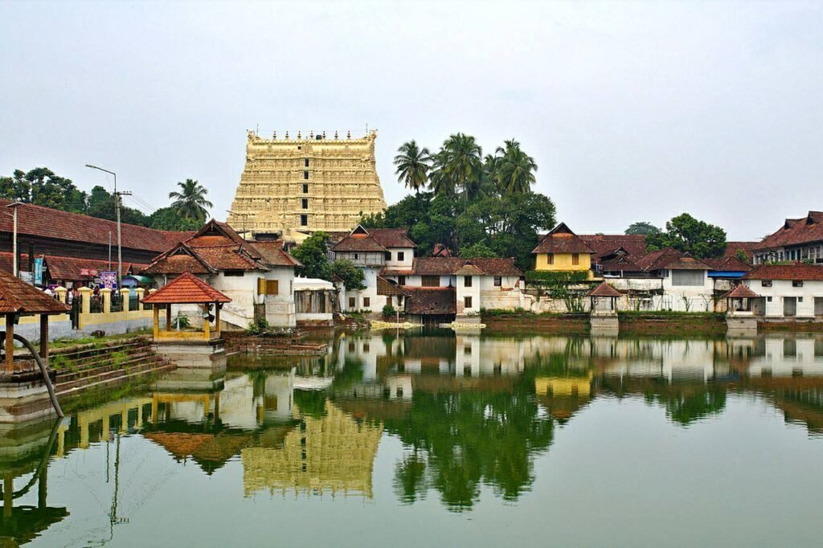

हा दरवाजा पद्मनाभस्वामी मंदिराच्या आत सापडलेल्या शेवटच्या गुप्त खोलीचे प्रवेशद्वार आहे. दोन संत त्याचे रक्षण करतात आणि असे म्हटले जाते की, या खोलीच्या आत, एक विशाल खोली आहे ज्यामध्ये अमूल्य खजिना, अविश्वसनीय रहस्ये आणि प्राचीन काळातील उत्कृष्ट ज्ञान लपवले आहे. संतांचे म्हणणे आहे की दार एका गुप्त ठिकाणाहून निर्माण झालेल्या ध्वनी लहरींनी बंद केले आहे जे शोधता येत नाही कारण समन्वय वेळेत गमावले गेले होते.

भारताच्या सर्वोच्च न्यायालयाने इतर पाच चेंबर्स उघडलेल्यांना अधिकृत केले आहे. या गुप्त किंवा अज्ञात कोषागाराची नोंद करण्यासाठी सर्वोच्च न्यायालयाने सात सदस्यांची टीम नेमली. या गटाने मंदिराच्या प्रशासकासह तिजोरीचा शोध सुरू केल्यानंतर त्यांना सहा खोल्या सापडल्या. त्यांनी त्यांना ए, बी, सी, डी, ई आणि एफ अशी नावे दिली. त्यानंतर, त्यानंतर आणखी दोन भूगर्भीय वॉल्ट सापडले आहेत आणि त्यांना व्हॉल्ट जी आणि व्हॉल्ट एच असे नाव देण्यात आले आहे.

परंतु या दालनांचे दरवाजे उघडणे कठीण काम ठरले. तथापि, या तिजोरींमध्ये काय मौल्यवान आहे हे पाहण्याचे कार्य चालू ठेवताच त्यांना सोने, हिरे आणि इतर मौल्यवान रत्ने आणि दगडांच्या मूर्ती, प्राचीन राजांनी परिधान केलेले सोन्याचे मुकुट, 20 अब्ज अमेरिकन डॉलर्सपेक्षा जास्त किमतीचे मौल्यवान धातूंचे सिंहासन सापडले. तथापि, पद्मनाभस्वामी मंदिराच्या खजिन्याची एकूण किंमत अद्याप अज्ञात आहे कारण ते व्हॉल्ट बीचा शेवटचा गुप्त दरवाजा उघडू शकले नाहीत.

गूढ क्षेत्रातील तज्ज्ञांच्या मते, पद्मनाभस्वामी मंदिराचा शेवटचा दरवाजा उघडणे खूप धोक्याचे असू शकते. या दरवाजामध्ये कोणतीही यंत्रणा, क्रॅंक, नट किंवा बटण नाही जे ते वाढवण्यास सूचित करते. याव्यतिरिक्त, प्रत्येक बाजूला दोन सर्प आकृत्या कोरलेल्या आहेत जे त्याचे उल्लंघन करण्याचे धाडस करणार्‍यांसाठी एक भयानक चिन्ह दर्शवतात.

**नागा बंधनाने गेट सील केले असल्याचे मानले जाते**

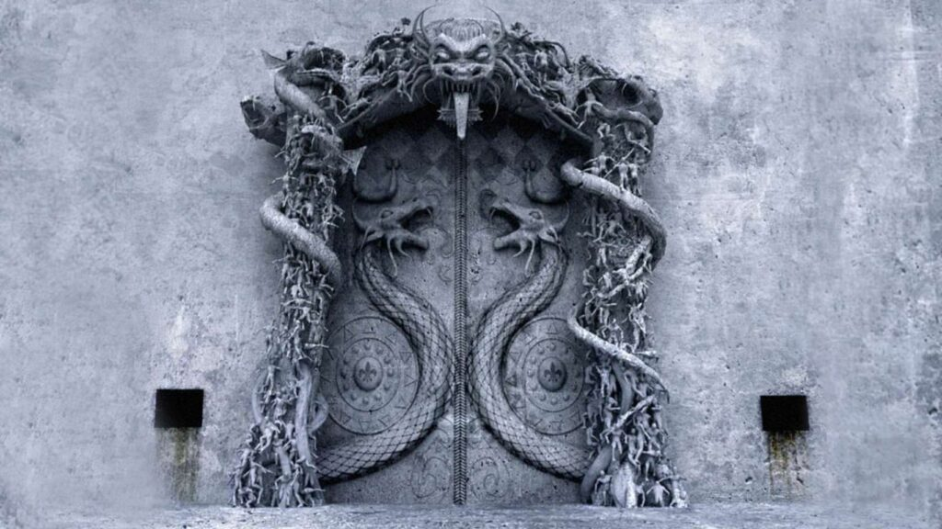  
असे मानले जाते की हे गेट नागा बंधन किंवा नागा पासमने सील केले आहे - नागांच्या फ्रीझसह मौल्यवान काहीतरी बांधण्याची प्रक्रिया, कोब्रा जातीचे नाग. हे मूलत: अथर्ववेद मूळचे पूजेचे किंवा तांत्रिक प्रक्रियेचे तंत्रिका (मनोगत) प्रकार आहे. प्रक्रिया कोणत्याही लेखी स्वरूपात आढळू शकत नाही. हे अत्यंत गुप्त आहे आणि हिमालयात खोलवर असलेल्या सिद्धाश्रमात वास्तव्य करणार्‍या किंवा एकेकाळी वास्तव्य करणार्‍या काही सिद्ध योगींना (महान संतांना) माहीत आहे.

अनेकांच्या मते, नागाबंधना ही कुलूपांची यंत्रणा आहे जी एखाद्या विशिष्ट व्यक्तीच्या आवाजाच्या लहरींसह कार्य करते जेव्हा ते विशिष्ट शब्दलेखन करतात, ज्यामुळे या यंत्रणांना चालना देणारी छोटी कंपने निर्माण होतात आणि दरवाजा उघडतो. असे म्हटले जाते की जर दुसर्‍या व्यक्तीने वेगळ्या मंत्राने किंवा वेगळ्या आवाजाने दरवाजा उघडण्याचा प्रयत्न केला, तर ध्वनी लहरी दिशा बदलतील, दुष्टतेला जागृत करतील आणि जवळपास असलेल्या सापांच्या हल्ल्याला कारणीभूत ठरतील किंवा त्याचा अंत होऊ शकेल. भयंकर दुर्दैव.

**एक दैवी मूल जन्माला येईल**

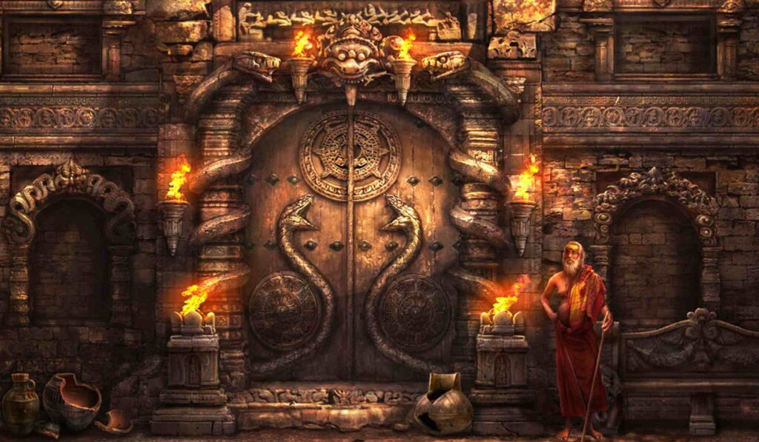

भारतातील ऋषीमुनींनी म्हटल्याप्रमाणे, हे गेट केवळ विद्वान विद्वान गरुड मंत्राच्या मंत्राने उघडू शकतात ज्यामुळे नागाबंधना निष्क्रिय होण्यास सक्षम होईल. मंदिराच्या संतांचे म्हणणे आहे की, सध्या या मंत्रोच्चाराने हे द्वार उघडण्यास सक्षम मनुष्य नाही.

या श्रद्धेने, संत म्हणतात की असे दैवी ज्ञान असलेले एक मूल भारतात जन्माला येईल जे मंत्राचे हे पवित्र मंत्र चालवेल. अशा प्रकारे गुप्त तिजोरी मानवी प्रयत्नांशिवाय उघड होईल आणि त्याच्याकडे युगानुयुगे ठेवलेली सर्व रहस्ये आणि रहस्यमय खजिना दिली जाईल.

**सध्याच्या तंत्रज्ञानाने दरवाजा उघडता येतो का?**

कदाचित आज आधुनिक तंत्रज्ञानामुळे शेवटचा दरवाजा उघडणे शक्य झाले आहे. तरीही, संत चेतावणी देतात की भारतीय लोक आणि अगदी संपूर्ण जगाच्या लोकसंख्येला असे केल्यास भयंकर आपत्ती सहन करावी लागेल. त्यामुळे हा कडक इशारा गृहीत धरून आधुनिक यांत्रिक तंत्रज्ञानाचा वापर करून सीलबंद दरवाजा उघडण्याचा प्रयत्न कोणीही केला नाही.

तथापि, मे 2016 मध्ये, एका टेंपल इन्व्हेंटरी एक्सपर्ट ग्रुपने हे रहस्यमय आणि अंतिम तिजोरी उघडण्यासाठी सर्वोच्च न्यायालयात याचिका केली. तरीही काही भाविक आणि मंदिर प्रशासनासह त्रावणकोरच्या राजघराण्याने याला विरोध केला आहे. आता न्यायालयाच्या निर्णयात यावर निर्णय होईल. काही अनौपचारिक खात्यांनुसार, हा निर्णय तज्ञांना अनुकूल ठरू शकतो ज्यांच्या मदतीने ते आधुनिक तंत्रांसह दार उघडण्यासाठी पुढे जातील.